2021年机械工程学院招生宣传材料
学院名称：机械工程
学院网址：http://jxgcxy.yzu.edu.cn/
院徽：
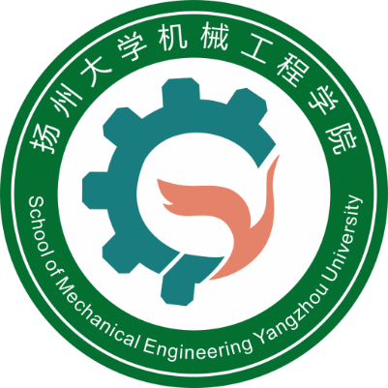
咨询电话：0514-87990235
联 系 人：汪志国
微信公众号：

学院简介：
扬州大学机械工程学院设立于2002年，其办学历史始于1952年。2009年起，进驻扬州大学扬子津校区办学。
学院的机械工程学科为江苏省“十三五”重点（培育）一级学科。学院拥有农业工程一级学科博士点，草业机械装备及自动化、工程装备数字化制造理论与技术两个二级学科博士点，机械工程一级学科硕士点，机械制造及其自动化、机械电子工程、机械设计及理论、车辆工程、材料加工工程、农业机械化工程、工业设计等7个二级学科硕士点，以及机械硕士（机械工程、车辆工程方向）和农业硕士（农业工程与信息技术）专业学位授予权。在校博、硕士研究生300余人。
学院开设6个本科专业：机械设计制造及其自动化、智能制造工程、车辆工程、材料成型及控制工程、工业设计和农业机械化及其自动化。机械设计制造及其自动化、车辆工程2个专业皆为教育部卓越工程师教育培养计划专业，先后通过工程教育专业认证并获批国家级一流本科专业建设点。工业设计专业为扬州大学研究性教学改革专业。机械工程教学实验中心为省教学实验示范中心。目前全日制在籍本科学生1299人。
学院现有教职工167人，其中专任教师111人。专任教师中，正高专业技术职务23人，其中江苏省特聘教授1人，校特聘教授2人；副高专业技术职务28人；博士生导师8人；硕士生导师94人；入选国家“万人计划”科技创业领军人才1人，国家现代农业产业技术体系岗位科学家1人；入选江苏省333工程4人、江苏省青蓝工程5人、江苏省六大人才高峰6人。
“十三五”期间，承担国家重点研发计划，国家自然科学基金、国家科技支撑等省部级以上项目84项，科研到帐经费近亿元，获省部级以上奖励19项，其中国家科技进步二等奖1项、江苏省科学技术一等奖、二等奖各1项，河北省自然科学二等奖1项，其他省部级奖励和社会力量奖15项，获国家授权发明专利208项，发表SCI论文304篇，列入国家十三五规划教材4部。
学院现拥有专业实验室面积近20000平方米,仪器设备总值5000余万元。在长期办学过程中，学院始终坚持面向工程应用，夯实专业基础，拓展人文素质，培养创新人才的创新人才培养思路，本科与研究生教育并重，定位为建设省内一流、国内知名、特色鲜明的研究教学型学院。
学院不断加强国际合作与交流，先后与德国爱斯林根应用科技大学、福特旺恩应用科技大学、乌尔姆应用科技大学、美国密歇根大学、美国凯特琳大学、日本北九州工业大学、英国莱斯特大学、英国卡利多利亚大学以及法国贝尔福—蒙贝利亚技术大学等建立了友好合作关系，且互派师生到对方学习深造。
学院充分发挥机械、汽车、材料等学科（专业）与江苏省重点发展支柱产业相对应的有利条件，立足江苏，辐射全国，服务经济社会发展，努力为地方经济建设服务，完成了多项科技成果和专利转化，取得了良好的经济和社会效益。
学院地址：江苏省扬州市邗江区华扬西路196号（邮编225127）
联系电话：0514-87978347

（一）机械设计制造及其自动化专业专业：
专业荣誉：国家级一流本科专业建设点并通过工程教育专业认证、省品牌专业、教育部卓越工程师教育培养计划试点专业、省高等学校重点专业类（机械类）的核心专业。
专业培养目标：培养具有人文素养、社会责任感、职业道德，富有创新意识、团队精神、沟通能力、国际视野、社会适应能力，掌握机械设计制造专业领域的工程知识，具备分析与解决机械工程领域复杂工程问题的能力，能在机械工程及其相关领域从事设计制造、科技研发、工程管理等工作, 德智体美劳全面发展的复合型高级技术人才。
专业核心课程：高等数学Ⅰ（上）、高等数学Ⅰ（下）、大学物理（上）、大学物理（下）、线性代数、普通化学、概率论与数理统计Ⅲ、计算方法、互换性与技术测量、工程图学（上）、工程图学（下）、理论力学、材料力学、流体力学、机械原理、机械设计、电工电子技术、机械制造技术基础、工程测试技术基础、机械工程控制基础、液压与气压传动、机械CAD/CAM、数控技术基础、机电传动控制
毕业就业（升学）情况：就业率100%，升学率近30%
专业特色与优势：
（1）理论与专业基础扎实，具备较强解决机械工程中产品设计、零部件制造、生产管理及科技研发中相关复杂工程问题的能力。
（2）注重培养学生机、电、液、信息技术一体化的应用解决工程实际问题能力。
（3）面向先进制造产业需求，培养先进制造技术开放与高端制造装备研发人才。
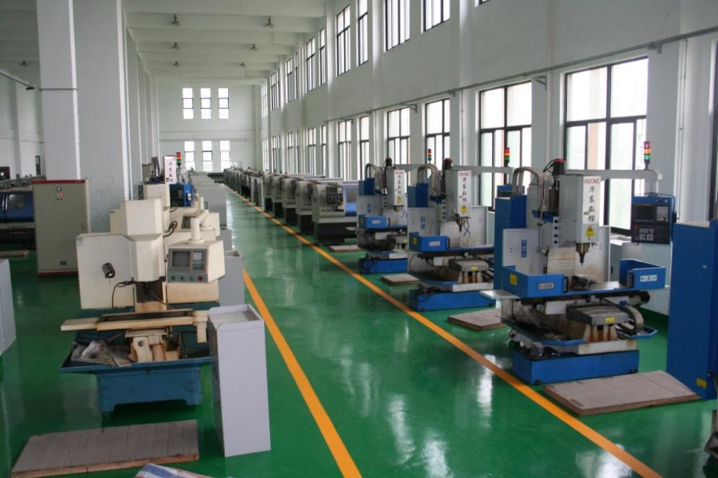
图1
（二） 智能制造工程专业简介
专业荣誉：本专业2020年第一年招生，专业建设处于起步阶段
专业培养目标：本专业培养具有职业道德、社会责任感、人文社会科学素养，具有创新意识、团队精神、沟通能力、国际视野、社会适应能力，掌握智能制造工程领域的工程知识，具备分析与解决智能制造工程领域复杂工程问题的能力，能在智能制造工程及其相关领域从事设计制造、科技研发、工程管理等工作，德智体美劳全面发展的应用型复合型高级技术人才。毕业生毕业后5年预期能在团队中担任骨干或领导角色，并能够有效地进行合作交流。
专业核心课程：机械制造技术基础、传感器与检测技术基础、微机原理与嵌入式系统、液压与气压传动、机电传动控制、机械CAD/CAM、工业机器人、工业物联网基础、智能控制技术基础、智能制造系统。
毕业就业（升学）情况：本专业2020年第一年招生，尚未向社会输送毕业生
专业特色与优势：（1）注重智能制造专业的理论基础和创新实践教学，紧密联系智能制造产业发展实际；（2）注重培养学生融合机电自动化、先进制造、信息、人工智能技术于一体知识应用与综合能力的训练；（3）面向长三角特色产业需求，提升毕业生的就业竞争力。
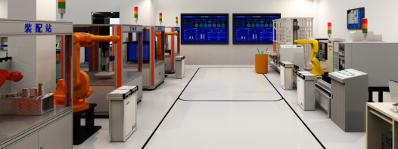
图2
（三）车辆工程专业
专业荣誉：国家级一流本科专业建设点并通过工程教育专业认证、江苏省特色专业、教育部卓越工程师教育培养计划试点专业、省高等学校重点专业类（机械类）的核心专业。
培养目标：培养具有人文科学素养、职业道德、社会责任感、创新意识、团队精神、国际视野和沟通能力，掌握机械工程与车辆工程基础理论和专业知识，能从事车辆工程领域内的设计制造、测试分析、管理决策、科学研究等方面的工作，德智体美劳全面发展的复合型高级工程技术人才。
专业核心课程：高等数学Ⅰ(上、下)、大学物理I(上、下)、线性代数Ⅱ、工程化学、概率论与数理统计Ⅲ、工程图学(上、下)、计算方法与MATLAB程序设计、互换性与技术测量、理论力学、材料力学、热工基础与流体力学、机械原理、机械设计、电工电子技术、自动控制原理、汽车构造、车辆动力装置，汽车电子学、汽车制造工艺学、汽车理论、汽车设计、汽车造型与车身结构设计、汽车试验学、工业工程导论，无人驾驶汽车概论，新能源汽车驱动与控制技术等。
毕业就业（升学）情况：就业率100%，升学率近30%
专业特色与优势：
（1）依托机械类专业平台，充分结合车辆工程专业特色，形成了厚基础、宽口径、彰显特色的专业模块，构建了全员、全程、全方位的复合型高级技术人才培养体系。
（2）建立了多国别、多层面、多形式的国际交流与合作，拓宽了学生国际化视野，提升了学生综合素质和创新能力。
（3）坚持以学生为中心开展工程实践和课程思政教育，促进了专业教学、思政教育与工程实践全面融合，强化了学生的工程应用能力与职业素养。
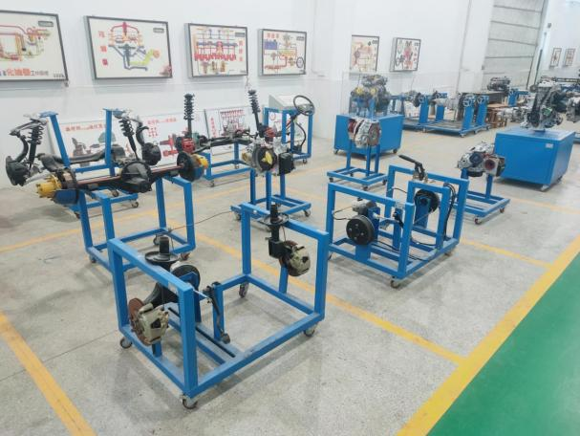
图3
（四）材料成型及控制工程专业
专业荣誉：江苏省“十二五”重点专业类（机械类）的专业，现有材料科学与工程一级学科硕士点、机械工程专业学位硕士点。已经通过专业认证受理，正在准备接受现场考核。
专业培养目标：培养适应区域经济社会发展需求，具备数学、自然科学以及材料成型及控制工程的基础知识和专业知识，具有工程实践能力和创新意识，人文素养和职业素养，能在材料成型及控制工程领域从事科学研究、技术开发、工程管理等工作，德智体美劳全面发展的应用型、复合型高级工程技术人才。
专业核心课程：材料科学基础、金属材料及热处理、材料成型原理、液态成型工艺、塑性成形工艺与模具设计、焊接技术与设备、材料成型过程数值模拟、材料分析测试技术、材料成型检测与控制、现代成型工艺与设备。
毕业就业（升学）情况：就业率100%，升学率近50%
专业特色与优势：
（1）师资力量强大，现有专任教师23名，教授8人、副教授4人，其中博士学位22人。
（2）与制造企业开展密切合作，建有江苏省机械工程教学实验示范中心、江苏省电工电子实验教学示范中心、扬州大学表面工程研究所、扬州市材料性能强化工程中心等，培养材料成型与改性技术人才。
（3）强化实践能力培养，拥有专业实验室面积2000 余平方米，包括金相、材料硬度测试、铸造、焊接、塑性成型、材料机械性能测试、金属沉积、热处理、综合热分析、腐蚀与防护、材料性能强化、计算机仿真等专业实验室。
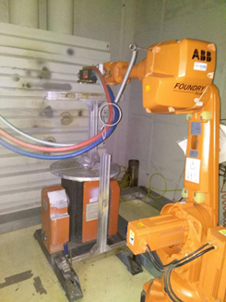
图4
（五）工业设计专业
专业荣誉：学院特色专业，扬州大学首批研究性教学试点专业。学生和毕业生多次获得国内外设计大奖，申请获批多项国家专利。
专业培养目标：培养具有良好的文化素养和高度的社会责任感，掌握必备的自然科学基础理论和工业设计专业知识，具备良好的学习能力、设计实践能力和创新思维，毕业后能从事工业领域和相关领域的产品及服务内容的设计、开发、管理和咨询等工作的高素质专业人才。
专业核心课程：机械设计基础，设计表现技法，产品造型设计，产品调研与创新设计，设计史，人机工程学，产品系统设计，汽车造型与车身结构设计，智能产品设计。
毕业就业（升学）情况：就业率90%，升学率近20%

专业特色与优势：以设计学和机械工程两大学科为基础，构建交叉学科的专业环境。专业理论与实践技能关联紧密，具有创新精神和国际视野。毕业生主要在互联网、工商业以及专业服务等领域从事的产品及服务内容的设计、开发、管理和咨询管理等工作，就业面宽广，毕业生有不少考入上海交大、东南大学、北京理工、江南大学等高校的研究生，部分优秀毕业生已经成为服务于阿里、上汽等国内外500强企业的设计人才。
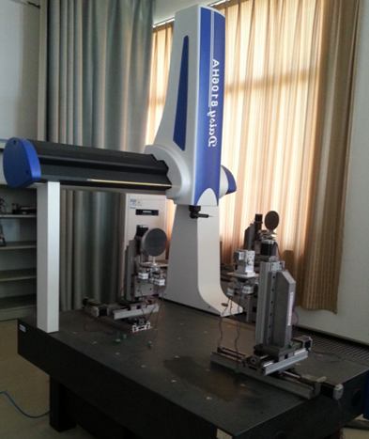
图5
（六）农业机械化及其自动化专业简介
专业荣誉：教师获国家科技进步二等奖2项、其他省部级科技进步奖10余项；国家级大学生科创大赛获奖10余项等。
专业培养目标：本专业培养具有人文社会科学素养、社会责任感、职业道德，具有创新意识、团队精神、沟通能力、国际视野、社会适应能力，掌握农业机械化及其自动化专业领域的工程知识，具备分析与解决农业机械工程领域复杂工程问题的能力，能在农业机械及相关领域从事设计、制造、科技研发、工程管理等工作的应用型复合型高级专门人才。
专业核心课程：高等数学Ⅰ（上）、高等数学Ⅰ（下）、工程图学（上）、工程图学（下）、线性代数、大学物理（上）、大学物理（下）、概率论与数理统计Ⅲ、工程材料及热处理、材料成型技术基础、理论力学、材料力学、机械原理、机械设计、电工与电子技术、互换性与技术测量、机械工程控制基础、工程测试技术、汽车拖拉机制造工艺学、液压与气压传动、农业机械学、汽车拖拉机学、农学概论、农业机械化管理学、农业生物环境工程、精确农业技术、图像处理与机器视觉。
毕业就业（升学）情况：就业率100%，升学率25%
专业特色与优势：
（1）毕业生具备较强解决农业机械工程中产品设计、零部件制造、生产管理及科技研发中相关复杂工程问题的能力。
（2）以农机农艺融合为核心，工厂农场互动为途径，重视大学生课外创新活动，开展多项知识与科技创新比赛。
（3）面向地方特色产业需求，培养了大批智能农业装备制造及工程技术管理的技术人才。
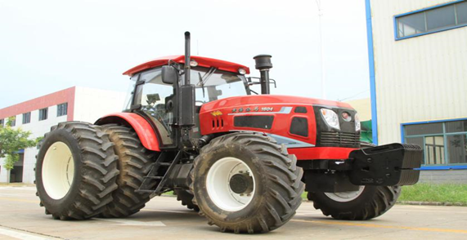
图6
学生创新创业活动：学生科技竞赛硕果累累，连续10届共13件作品参加全国“挑战杯”竞赛，获得一等奖3次、二等奖2次、三等奖8次；其中2019年1件作品获得全国一等奖、“累进创新奖”银奖。2020年150以上人次参加省级以上双创赛事17项并获奖，其中，在“创青春”中国青年创新创业大赛中获得国赛银奖1项，在第十二届“挑战杯”大学生创业计划中获得省三等奖1项；在中国国际“互联网+”创新创业大赛中获得省赛一等奖和国赛三等奖1项、省赛二等奖1项、省三等奖1项。学院获得校第六届“互联网+”大赛“优秀组织单位”、第十二届“挑战杯”中国大学生创业计划竞赛优秀组织奖、校第十一届挑战杯的“优胜杯”。学院设有创新创业工场，占地400平米，为50个学生双创社团提供活动场域，并聘请经验丰富、创新能力强的教师担任指导老师。
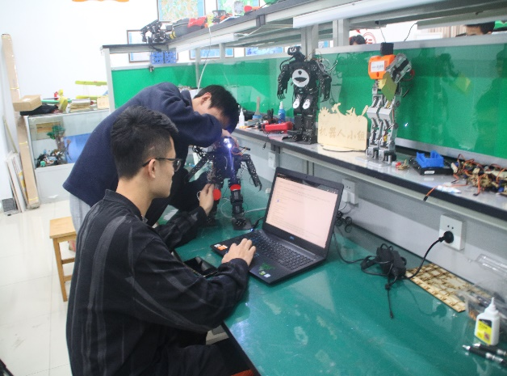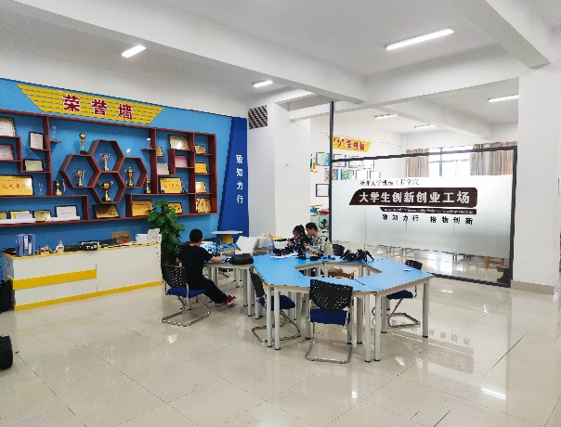
图7 图8

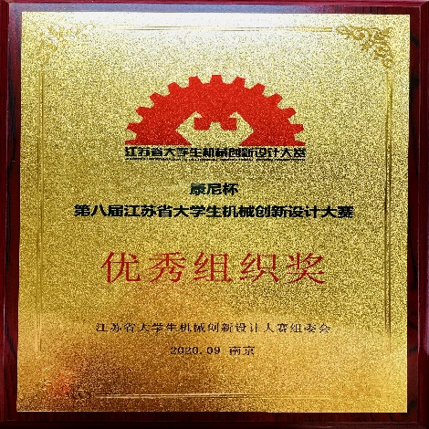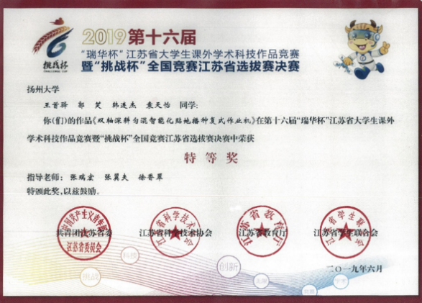
图9 图10

